Lean 原文件兼容性勘误
四类开放问题与清偿动作
直接日志证据 · 原文件只读 · 未解决
2026-11-11 勘误不等于修复或物理证明

目录
以下页码为可见缓存；在 Word/WPS 中更新域可刷新。

一、四类真实编译错误 2
二、清偿动作与验证顺序 3
三、开放边界与后续 3

一、四类真实编译错误
$4 issues = 4 open$
原文件直接编译退出码为 1。四类问题均来自实际原始日志，原文件和复制件的 SHA-256 保持一致，未修改源文件。
问题 | 直接证据 | 状态 | 不能升级为
euler_mascheroni | Unknown identifier `eulerMascheroni` | open | 原文件可编译或物理命题已证明
lambda_identifier | unexpected token 'λ' | open | 原文件可编译或物理命题已证明
omega_d_binding | ω_D is unknown and autoImplicit cannot infer a function type | open | 原文件可编译或物理命题已证明
has_equiv_real | failed to synthesize instance of type class HasEquiv ℝ | open | 原文件可编译或物理命题已证明
原文件的哈希与复制件一致，编译失败状态为 source_incompatible；因此原三条定理的 sorryAx 审计不可用，而不是已确认或已清除。
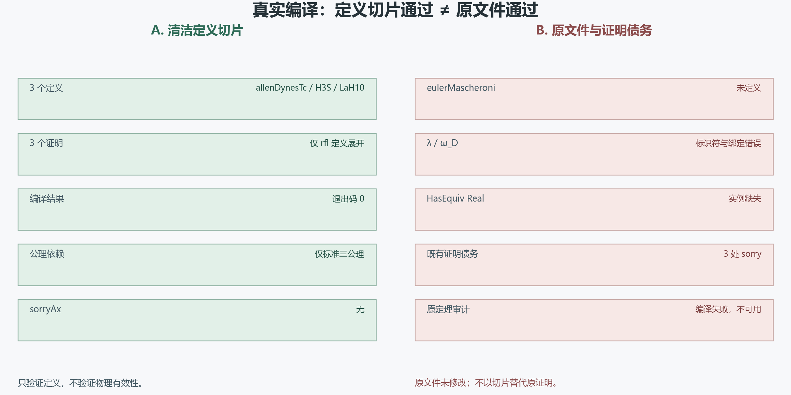
图 1 清洁定义切片与原文件结果分轨。图中只展示定义编译差异，不表示错误已经清偿。

二、清偿动作与验证顺序
问题 | 清偿动作 | 验收要求
euler_mascheroni | 将未限定的 eulerMascheroni 改为经 Mathlib 源码确认存在的 Real.eulerMascheroniConstant，并核对所需 import 与数值语义。 | 核对真实标识符、import 和数值语义
lambda_identifier | 将绑定变量 λ 改为 ASCII lam，保持公式参数顺序与物理含义不变。 | 保持参数顺序与物理含义，真实编译
omega_d_binding | 显式声明 ω_D : ℝ → ℝ 与 ω₀ : ℝ 的类型、单位和物理定义，禁止依赖 autoImplicit 猜测。 | 明确函数类型、单位和物理定义，拒绝 autoImplicit 猜测
has_equiv_real | 不构造虚假实例；将约等号命题改写为等式、极限或显式误差估计，并注明近似条件。 | 选择等式、极限或显式误差估计，禁止虚假实例
Mathlib 当前源码中实际存在 Real.eulerMascheroniConstant，已在 Gamma/Digamma.lean 中直接定位；不是凭记忆选择名称。
执行顺序：先修常量、绑定变量和显式类型，使最小定义可解析；再处理约等号的命题语义。每一步都必须重新运行真实 Lean，并记录命令、退出码和依赖。
清洁定义切片已独立通过真实编译，但它只验证定义展开，不是对原文件这些错误或三条物理定理的修复。

三、开放边界与后续
开放边界 | 状态 | 后续
original_file_compiled | false | 先完成源码兼容清偿，再运行原文件编译
original_theorems_proven | false | 需要真实定义、命题与证明，不得以 rfl 冒充
physical_validity_verified | false | 需要物理推导、原始参数和实验证据
all_errata_resolved | false | 全部项目真实验收前保持 open
本勘误只登记错误与清偿动作，不修改原文件，不新增公理、证明位 sorry 或物理结论。兼容性、物理证明和实验复现均继续作为未竟工作。

Source: original-compile.log; actual original compilation exit code and direct error markers.
Source: Mathlib/Analysis/SpecialFunctions/Gamma/Digamma.lean; Real.eulerMascheroniConstant located directly in source.
Source: proof-slice.json and clean-compile.log; independent clean definition results only.
Source: room_temp_sc_Formalization.lean and read-only copy; original hash and three static sorry lines.

